

Extrato de Débitos
Esta funcionalidade permite consultar o extrato de débito de um determinado imóvel. A funcionalidade pode ser acessada via Menu de Sistema, por dois caminhos: GSAN > Atendimento ao Público > Extrato de Débito ou GSAN > Cobrança > Extrato de Débito.
Feito isso, o sistema visualiza a tela a seguir:

Observação
Informamos que os dados exibidos nas telas a seguir são fictícios, e não retratam informações de clientes.
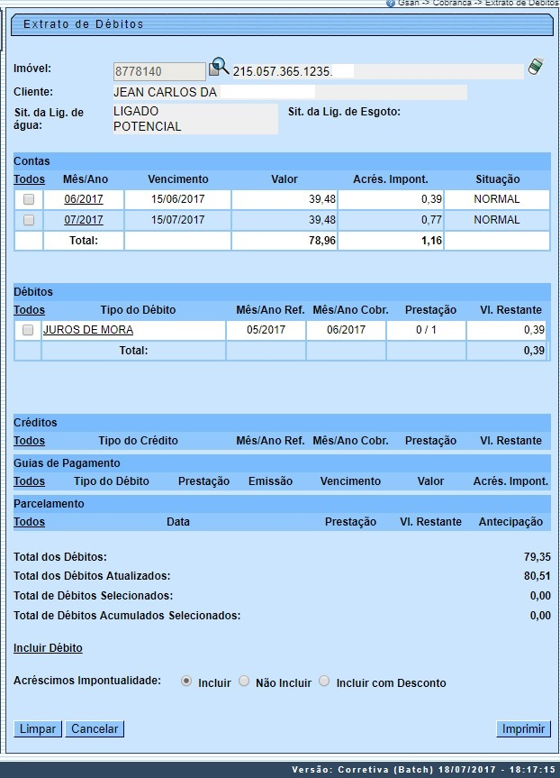
Acima, informe a matrícula do imóvel, ou selecione-a, clicando no botão ao lado do campo. Em seguida, o sistema exibe a tela de pesquisa de imóvel Pesquisar Imóvel. Para apagar o conteúdo do campo, clique no botão ao lado do campo em exibição. Os demais campos são de preenchimento opcional e podem ser informados conforme detalhes AQUI.
Por solicitação da CAER, foi alterada a funcionalidade Gerar/Emitir Extrato de Débito, tela de filtro, possibilitando que seja informado o imóvel ou cliente. Caso informado o cliente, deverão ser recuperadas apenas as guias de pagamento associadas a ele e que se encontrem vencidas e em aberto. O usuário deve selecionar os débitos que constarão no extrato, bem como a opção para incluir ou não os acréscimos por impontualidade devidos. Ao confirmar que sim, é gerado o extrato com os débitos e acréscimos por impontualidade, além do valor total a pagar.
Para o cálculo do valor dos acréscimos por impontualidade das guias de pagamento, serão adotados os mesmos parâmetros e RD utilizados para as contas. No quadro referente às Contas e na coluna referente à Situação, o sistema informa PCR (caso a conta esteja na situação de revisão e o seu motivo seja CONTA EM CONTRATO DE PARCELAMENTO).
Ao selecionar os débitos, clicando no checkbox da tela Extrato de Débitos, o sistema emite o extrato, incluindo, apenas, os itens marcados nos quadros Contas e Débitos. Clicando no link Todos, o sistema emite o extrato contemplando todos os itens relacionados na tela.
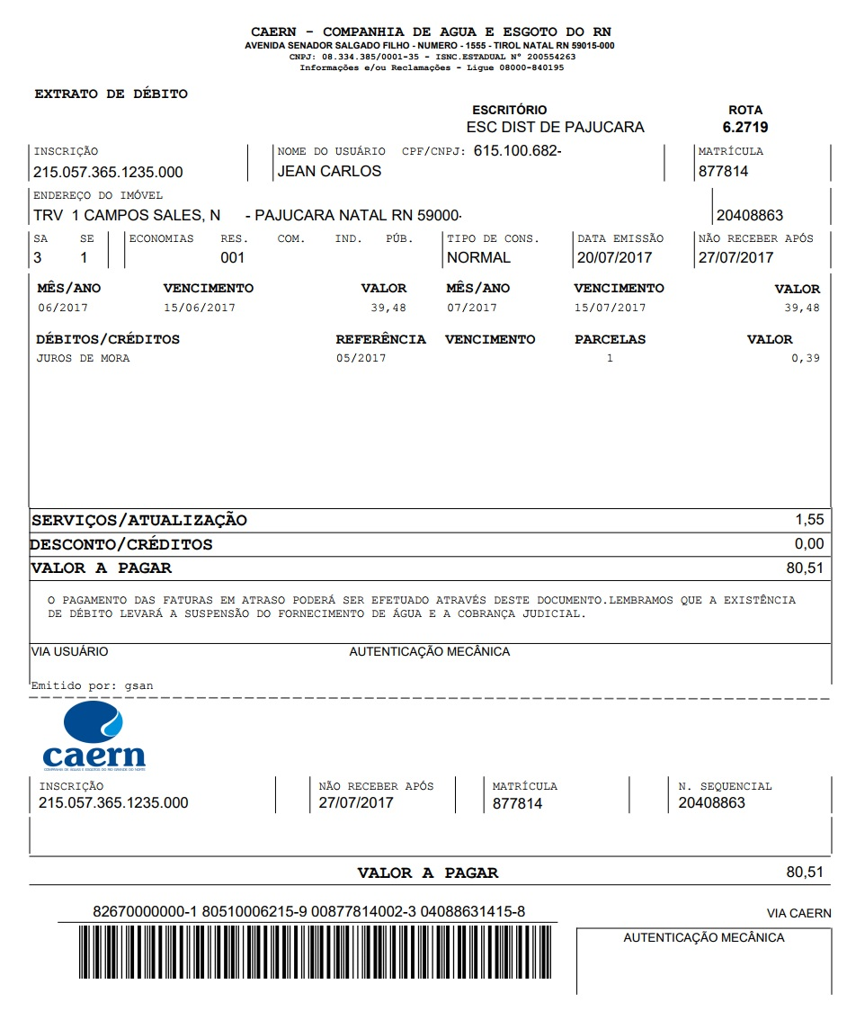
Para exibir o detalhamento da conta, conforme modelo abaixo, clique no link Mês/Ano, visualizado no quadro Contas, da tela Extrato de Débitos.
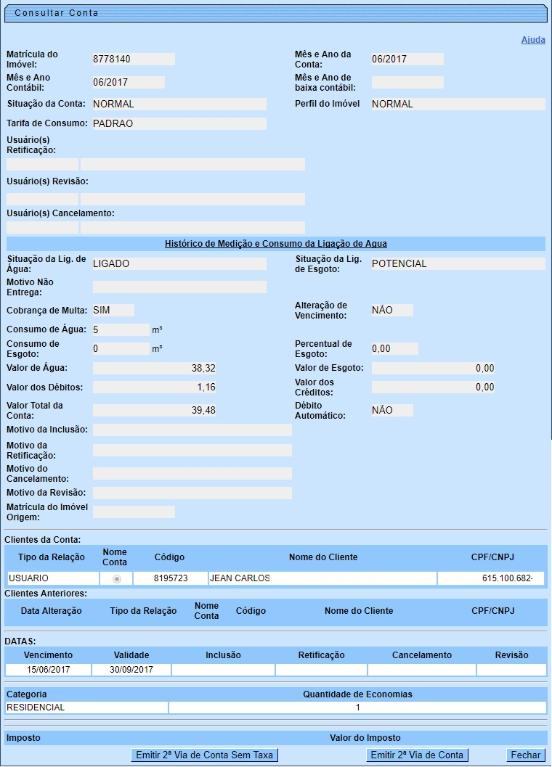
Agora, para emitir a segunda via da conta, clique no botão . Para exibir o detalhamento do débito, conforme modelo abaixo, clicar no link Tipo de Débito, visualizado no quadro Débitos,da tela Extrato de Débitos.
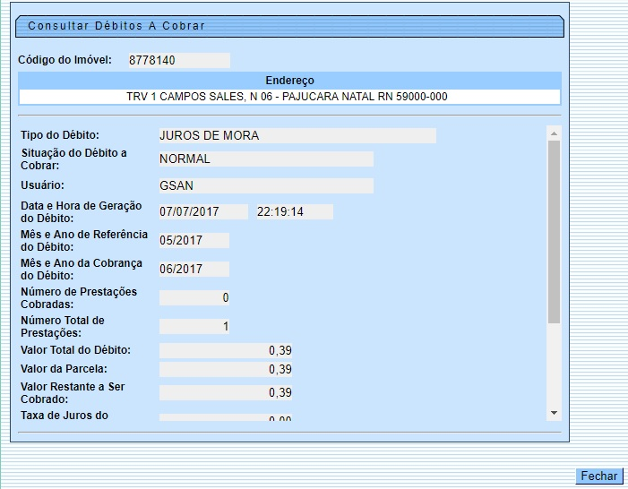
Ao clicar no link Incluir Débito, na tela Extrato de Débitos, o sistema exibe a tela, onde deve ser informado, obrigatoriamente, o Tipo de Débito, ou clique no botão , link Pesquisar Tipo de Débito, para selecionar o tipo desejado. O nome é exibido no campo ao lado. Para apagar o conteúdo do campo, clique no botão ao lado do campo em exibição.
Informe também, obrigatoriamente, o Valor Total do Serviço e, em seguida, clique no botão :
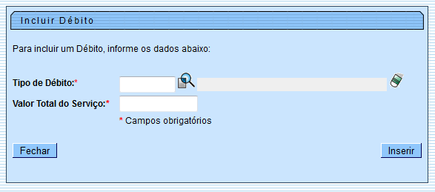
É possível emitir o extrato marcando uma das opções da tela Extrato de Débitos, referente a Acréscimos Impontualidade:
- Incluir;
- Não Incluir;
- Incluir com Desconto.
Para emitir o Extrato de Débito, marque no checkbox correspondente (quadro referente Contas, tela Extrato de Débito), ou clique no link Todos, para marcar todos os itens, e, em seguida, clique no botão .
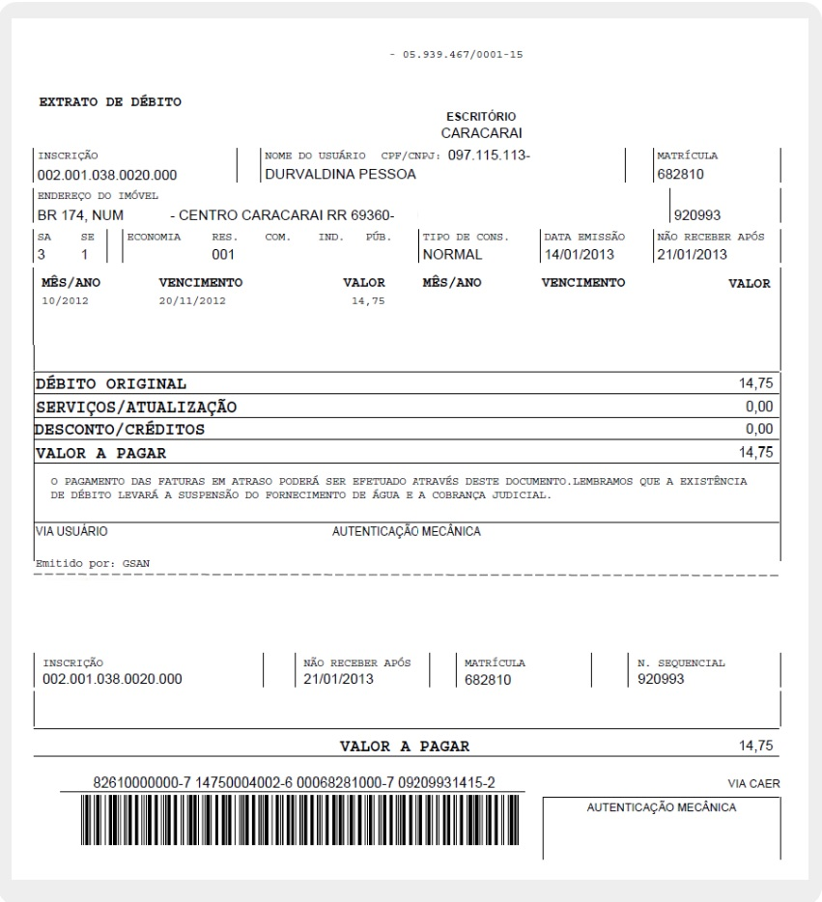

Preenchimento dos Campos
Campo | Orientações para Preenchimento
Imóvel | Informe o número do imóvel ou selecione clicando na lupa , link Pesquisar Imóvel, ao lado do campo em exibição. O sistema exibe a identificação do imóvel correspondente no campo ao lado.  Para apagar o conteúdo do campo, clique no botão ao lado do campo em exibição.
Cliente | O nome do cliente é exibido pelo sistema.
Sit. da Lig. de Água | A situação da ligação de água é exibida pelo sistema.
Sit. da Lig. de Esgoto | A situação da ligação de esgoto é exibida pelo sistema.
Acréscimos Impontualidade | Selecione a opção Incluir para o sistema contemplar os acréscimos por impontualidade nos valores a serem exibidos.  Selecione a opção Não Incluir para o sistema não considerar os acréscimos por impontualidade nos valores a serem exibidos.  Selecione a opção Incluir com desconto para o sistema considerar os acréscimos por impontualidade nos valores a serem exibidos, mas com descontos.

Funcionalidade dos Botões
Botão | Descrição da Funcionalidade
 | Este botão permite pesquisar a matrícula do imóvel nas bases de dados do sistema.
 | Este botão apaga a matrícula, a descrição do imóvel, o nome do cliente, a situação de água, a situação de esgoto, e demais dados exibidos.
 | Ao clicar neste botão, o sistema desconsidera as informações fornecidas nesta tela.
 | Ao clicar neste botão, o sistema retorna à tela inicial do GSAN.
 | Ao clicar neste botão, o sistema imprime o Extrato de Débito do imóvel informado, conforme modelo visualizado.
 | Permite Emitir Segunda Via da Conta Sem Taxa
 | Ao clicar neste botão, o sistema comanda a inserção do Valor Total do Serviço.
 | Ao clicar neste botão, o sistema fecha a tela em exibição.
 | Ao clicar neste botão, o sistema permite limpar o conteúdo da tela.

Referências
Gerar e Emitir Extrato de Débito
Solicitar Emissão do Extrato de Débitos

Termos Principais
Extrato de Débito
Clique aqui para retornar ao Menu Principal do GSAN

